Математическое моделирование диаграммы рассеяния протяженного тела на основе усеченных данных измерений электромагнитного поля в ближней зоне
Шитикова Ксения Михайловна
студентка,
Московский государственный университет имени М.В.Ломоносова,
физический факультет, Москва, Россия
E–mail:shitikova.ks@gmail.com
Нахождение радиолокационных характеристик объектов необходимы в связи как с задачами радиолокации, так и с задачами маскировки объектов, в частности, летательных аппаратов. Одной из основных характеристик рассматриваемых объектов является диаграмма рассеяния [1]. На практике часто требуется получать двухпозиционные диаграммы рассеяния объектов: приёмная и передающая антенны разнесены в пространстве [1]. Для этого можно использовать сканер, предназначенный для измерения поля в ближней зоне с последующим восстановлением поля в дальней зоне [2 – 4].
В данной работе рассматривается случай использования цилиндрического сканера для определения диаграммы рассеяния. Важным является вопрос минимизации затрат, связанных с измерениями, для этого желательно иметь возможность измерять поле на цилиндрической поверхности, усечённой по угловой переменной [2, 3]. Кроме того, сканер при измерениях не должен создавать дополнительных искажений падающего поля, поэтому участок поверхности сканирования, на котором сканер располагается между источником и рассеивателем, желательно исключить.
В работе рассматривается модельная задача о восстановлении поля в дальней зоне, рассеянного бесконечным идеально проводящим круговым цилиндром, при помощи значений поля, заданных в ближней зоне на усечённой цилиндрической поверхности. Конфигурация рассматриваемой задачи представлена на рисунке 1.
Как известно [5 – 8], задачу дифракции на протяжённых телах можно рассматривать как две двумерные задачи для поиска компонент поля и , где – ось декартовой системы координат, направленная вдоль образующей цилиндрического тела. В работе рассматривается задача дифракции полей электрического типа. Обозначим . Тогда решение стационарной задачи дифракции на идеально проводящем круговом цилиндре при временной зависимости будет иметь вид [8]:
где – волновое число, , и – соответственно функции Бесселя и Ханкеля.
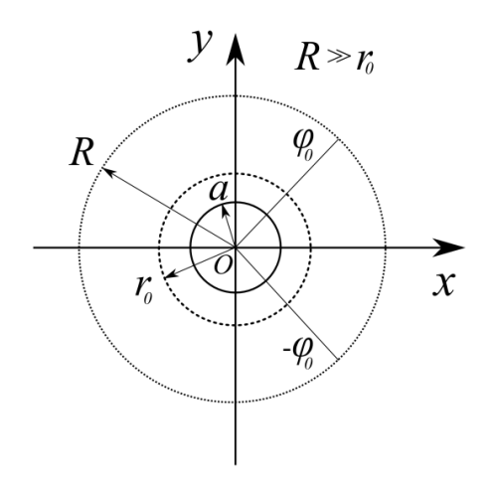
Рис. 1. Конфигурация рассматриваемой задачи
Предположим, что нам известны значения решения для указанной задачи лишь в некотором наборе точек на секторе круга радиуса . Задача состоит в отыскании значений поля в дальней зоне – на секторе окружности радиуса , при условии, что . Классический подход к решению таких задач состоит в следующем. Исходя из данных, полученных на поверхности сканирования, строится разложение поля по расходящимся цилиндрическим волнам. Затем диаграмма рассеяния определяется при помощи найденных коэффициентов разложения [2 – 4]. Однако, в случае использования данных сканирования на усечённой цилиндрической поверхности такой подход даёт приемлемые результаты лишь в случае достаточно больших радиусов этой поверхности [2]. В работе [3] рассматривается способ снижения ошибок, связанных с усечением поверхности, при помощи разложения поля в ближней зоне по специальным образом сконструированному набору функций, ортогональных на участке поверхности сканирования. Далее полученное разложение можно применить для отыскания приближённого значения искомых в классическом случае коэффициентов разложения по цилиндрическим волнам [3]. В работе [3] этот подход применяется к случаю дифракции на диэлектрическом цилиндре. Целью данной работы является применение выводов работы [3] в случае дифракции на идеально проводящем цилиндре. На рис. 2 представлен пример расчётов диаграмм рассеяния двумя способами – классическим и представленным в работе [3]. Нетрудно заметить, что результаты, полученные вторым способом, прекрасно согласуются с данными, полученными прямым вычислением во всём секторе сканирования, чего нельзя сказать про данные, полученные классическим методом.
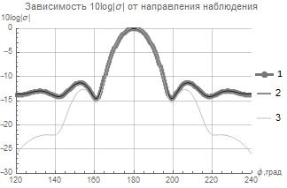
Рис. 2. Пример расчёта поля в дальней зоне. 1 – аналитическое решение, 2 – решение, полученное классическим способом, 3 – решение, полученное способом, представленным в [3]
Литература
- Балабуха Н.П., Зубов А.С., Солосин В.С. Компактные полигоны для измерения характеристик рассеяния объектов. М.: Наука, 2007.
- Hansen T. B., Marr R. A., Lammers U. H. W., Tanigawa T. J., McGahan R. V.. Bistatic RCS calculations from cylindrical near-field measurements—Part I: Theory //IEEE transactions on antennas and propagation. – 2006. – Т. 54. – №. 12. – С. 3846-3856.
- Kim K. T. Truncation-error reduction in 2D cylindrical/spherical near-field scanning //IEEE Transactions on Antennas and Propagation. – 2010. – Т. 58. – №. 6. – С. 2153-2158.
- Бахрах Л. Д. Методы измерений параметров излучающих систем в ближней зоне. – Изд-во" Наука", Ленинградское отд-ние, 1985.
- Ильинский А. С., Кравцов В. В., Свешников А. Г. Математические модели электродинамики [Учеб. пособие для вузов]. – Высш. шк, 1991.
- Свешников А.Г., Могилевский И.Е. Математические задачи теории дифракции. – М.: Физический факультет МГУ, 2010.
- Галишникова Т. Н., Ильинский А. С. Численные методы в задачах дифракции. – МГУ, 1987.
- Хёнл Х., Мауэ А., Вестпфаль К. Теория дифракции. – 1964.

